smartPX

六轴驱动器

快速入门指南

原始文档
手册版本：1.0
软件版本：3.7.5
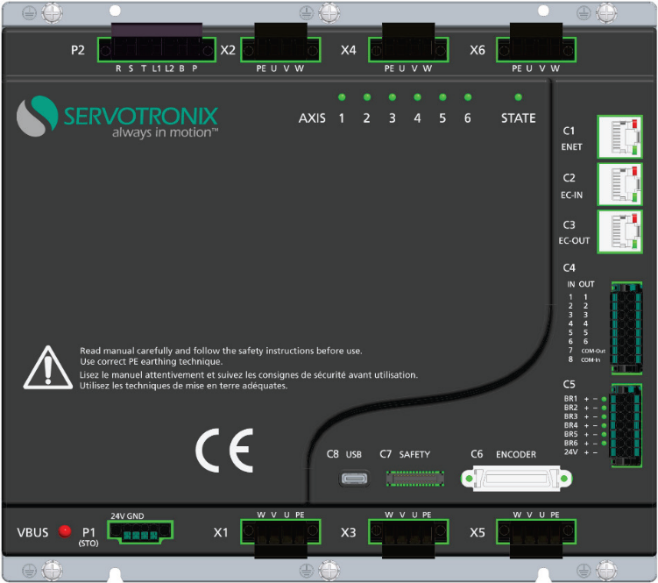


修订记录

文件版本 | 日期 | 备注
1.0 | 2023年11月1日 | 首次发布。
版权声明
© 2023 Servotronix Motion Control Ltd.（高创传动科技开发有限公司）版权所有。
在没有预先获得Servotronix Motion Control Ltd.（高创传动科技开发有限公司）书面许可的情况下，本说明书的任何部分都不能以任何形式复制或通过任何方式传播。

免责声明
本产品文档在发布时准确可靠。Servotronix Motion Control Ltd.高创传动科技开发（深圳）有限公司有权随时更改本手册中所述产品规格的权利，恕不另行通知。

商标
smartPX、ServoStudio+和sensAR是高创传动科技开发（深圳）有限公司的商标。
CANopen和CiA是CAN in Automation 用户组的注册商标 。
EtherCAT是德国倍福自动化有限公司（Beckhoff Automation GmbH）的注册商标。
Windows是微软公司（Microsoft Corporation）的注册商标。
联系方式
高创传动科技开发（深圳）有限公司
中国深圳市南山区科苑路科兴科学园B2栋605
电话：+86 0755 86626603
传真：+86 0755 86626665
网址：www.servotronix.com

技术支持
如需在安装和配置时获取帮助，请联系高创传动（Servotronix）公司技术支持部：tech.support@servotronix.com

目录
1. 简介 5
1.1. smartPX产品概述 5
1.2. 订购信息 6
1.3. 产品包 7
2. 安全和标准 8
2.1. 安全标志 8
2.2. 安全指南 8
2.2.1. 安装安全 9
2.2.2. 操作安全 9
2.2.3. 维护安全 10
3. 规格 11
3.1. 尺寸 11
3.2. 机电规格 12
3.3. 控制规格 13
3.4. 环境规格 14
3.5. STO/功能安全规格 14
3.6. 通信规格 14
3.7. 输入/输出规格 15
3.8. 电机反馈规格 16
4. 安装 17
4.1. 安装概述 17
4.2. 系统布线指南 17
4.2.1. 接地 19
4.2.2. 屏蔽和接合 20
4.2.3. 输入电源滤波 20
4.3. 再生 20
4.4. 安装 21
5. 接口 23
5.1. 控制面板 24
5.1.1. C4接口 — 数字输入和数字输出 24
5.1.2. C5接口 — 电机制动 25
5.1.3. C6接口 — 编码器（电机反馈） 25
5.1.4. C7接口 — 安全输入/输出 — 还未实施 27
5.1.5. C1、C2、C3接口 — 现场总线通信 27
5.2. 配电板 28
5.2.1. P1接口 — STO 28
5.2.2. P2接口 — 电源 29
5.2.3. X1-X6接口 — 电机电源 30
5.2.4. C8接口 — USB 31
5.3. LED状态指示灯 31
5.4. 启动电源 33
6. 接口电路 34
6.1. 数字输入电路 34
6.2. 数字输出电路 35
6.3. 电机制动电路 35
7. ServoStudio+ 36
7.1. 软件安装 36
7.2. 用户登入 36
7.3. 参数值 38
8. 驱动器配置 39
8.1. 电机 39
8.1.1. 加载电机参数 39
8.1.2. 修改电机参数 40
8.1.3. 将参数值复制到另一台电机 41
8.1.4. 保存电机参数 41
8.2. 反馈 41
8.3. 限值 44
8.4. 数字输入/输出 45
8.5. 自动调谐 46
8.6. 控制回路 48
8.7. 升级驱动固件 51

简介

smartPX产品概述
smartPX是由高创研发的一款六轴伺服驱动器，支持带制动器的旋转电机。该驱动器主要（但不限于）用于机器人应用。
图1-1. smartPX六轴伺服驱动器

订购信息
 |  |  | PX | - | 6 | - | A | - | 2A | - | EC | - | RO | - | ST | - | M | - | NN
 | smartPX多轴伺服驱动器系列
 | 轴数
6 | 支持6轴
4 | 支持4轴*
 | 电源
A | 轴 | 额定电流 | 最大电流
A | 1 | 4.5 | 18.1
A | 2 | 4.5 | 18.1
A | 3 | 3 | 13.6
A | 4 | 2 | 9.1
A | 5 | 2 | 9.1
A | 6 | 2 | 9.1
 | 电压
2A | 单相220V 交流电，- 15%/+20%, 50/60 Hz
4D | 三相220 V交流电, - 15%/+20%, 50/60 Hz
 | 通信
EC | EtherCAT
PN | Profinet*
CN | CANopen*
 | 电机类型
R | 仅支持旋转电机
L | 支持线性电机/旋转电机*
 | 安全
ST | 仅STO功能
SA | 安全功能– STO/SS1/SBC *
 | 反馈类型
M | 支持sensAR/Tamagawa编码器
 | 控制器类型
MC | softMC *
CS | CodeSys *
NN | 未安装
* 正在开发中。未来将支持该功能。

产品包
smartPX产品包包含：
- smartPX多轴伺服驱动器
- STO旁路插头
- 配接连接器，如下表所示。详情请参阅第5章：接口。

表1-1. 配接连接器
零部件描述 | 高创零部件编号 | 数量
P1 STO 连接器 | 15EDGKNM-4P4-GSn-3.5 | 1
P2 AC IN 连接器 | 2EDGKMB-7P7-BKSn-5.08 | 1
X1-X6 电机连接器 | 2EDGKMB-4P4-BKSn-5.08 | 6
C4 I/O 连接器 | 15EDGKNHGB- 16P16-BKSn-3.5 | 1
C5 制动连接器 | 15EDGKNHGB- 14P14-BKSn-3.5 | 1

安全和标准

安全标志
安全标志表示，如不遵守规定的预防措施和安全操作实践，很有可能导致人身伤害或设备损坏。
标志 | 含义 | 描述 | ISO 7000/ IEC 60417
 | 注意 | 表示在操作设备时需小心谨慎。  也表明当前情况需要操作者意识到或操作者采取措施，以避免不良后果。 | 0434
 | 危险电压 | 表示有危险电压隐患。 | 5036
 | 保护接地 | 表明任何用于连接外部导体的端子，以防止在发生故障时发生电击，或用于保护性接地电极的端子。 | 5019
驱动器和文件资料中使用下列安全警告标志。

安全指南
smartPX伺服驱动器是用作机器系统内部的一个组件。
机器制造商和集成商必须确保人员安全和机器系统完备。
机器制造商和/或集成商必须在进行风险评估时，考虑到smartPX驱动器的预期用途，根据评估结果，采取适当的安全措施。
smartPX必须按照所有适用法规和指令以及所有技术规格和要求使用。

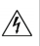
smartPX驱动器使用危险电压，必须进行妥当接地。

机器制造商和机器所有者需要负责机器操作员的安全。

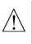
机器所有者和机器操作员需要负责确保在机器通电条件下禁止人员进入危险区域（除非配备妥当的功能性安全机制）。
只有具备资格的人员才能执行安装、操作、检修和维护程序。这些具备资格的人员必须受过充分技术培训并掌握充足的知识，能够预测和识别使用产品、修改设置以及操作整个机器系统的机械、电气和电子部件时可能出现的潜在危险。
所有操作和使用本产品的人员在进行此类工作时，必须充分熟悉所有适用标准、指令和事故预防规定。

安装安全
备注 smartPX处理不当可能造成人身伤害和/或设备损坏。
将smartPX连接至其他控制设备时，确保遵循以下两条基本准则，防止损坏驱动器：
- smartPX必须通过主交流电压电源的接地线进行安全接地。
- 与smartPX连接的任何运动控制器、PLC或PC，其所连接的接地线必须与smartPX所连接的接地线相同。
- 安装或调试smartPX前，请阅读产品相关所有资料。
- 严格按照产品规格和安装说明进行安装。
- 所有系统部件必须接地。通过低电阻接地连接提供电气安全（EN/IEC 618005-1标准规定的1级防护）。电机应通过额定值不小于电机电线的单独接地导线连接保护接地线。
- 作为机器设计的一部分，机器制造商必须对机器进行危险分析，并采取适当措施确保意外移动不会造成人身伤害和/或设备损坏。
- 除保护性接线外，不得使用带有或不带一条或多条绿色条纹的黄色布线。
- 电源电缆额定值应至少为600V，75°C。

操作安全
备注 机器制造商负责设备安全实施、测试和认证。机器手册必须明确说明操作和维修条件以及安全预防措施。
- 严格按照产品规格和安装说明进行所有设备操作。
- 设备制造商必须按照当地法规要求提供电源断开装置。
- 操作过程中，所有保护盖和机柜门保持关闭。
- 在运行过程中，机器会有带电部件和热表面。即使电机不转动，电源线也会带高电压。
- 带有悬挂负载或不平衡负载的机械轴必须配备额外的机械安全装置（如电机抱闸），以防负载失控而掉落。当STO启用时，smartPX无法保持负载悬挂。如果未对负载进行适当保护，可能会导致严重伤害。

维护安全
备注 不正确操作 smartPX 可能会造成人身伤害和/或设备损坏。
- 在对smartPX（或其驱动的机器）进行维护之前，请仔细查阅所有相关的产品文档。
- 严格按照产品维护要求和说明进行维护。
- 为防止电弧对人员和电气触点造成危害，切勿在电源通电时断开或连接产品。
- 断开机器电源后，至少等待5分钟，然后再触摸或断开机器上通常带有电荷的部件（如电容器、触点、螺纹连接）。
- 在触摸机器之前，请用仪表测量电气接触点。在操作部件之前，请确保电压为低于30V直流电。

规格

尺寸
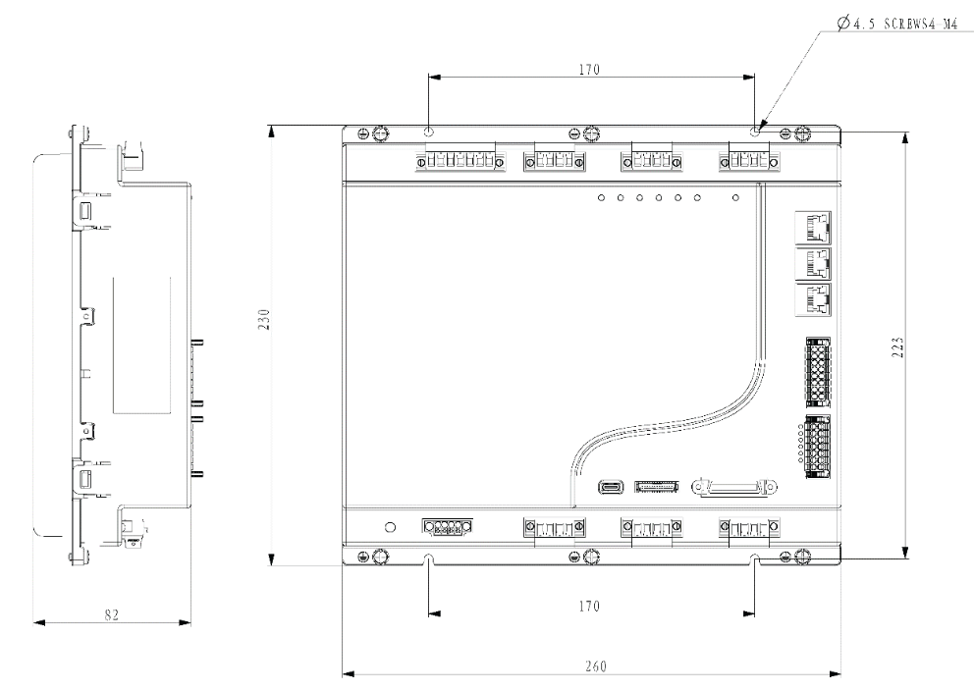
图3-1. 尺寸（毫米）

机电规格
图3-1. 机电规格

特征 | 规格
输入电源 | 输入交流线路电压 | 单相/三相220V交流，-15%/+20%
输入电源 | 线路频率 | 47-63 Hz
输入电源 | 连续（额定）电流 | 16.5 A
STO | 电压 | 24V，-15%/+20%
STO | 2秒钟的峰值（最大）输入电流 | 0.38A
逻辑电源 | 电压 | 220 VAC，-15%/+20%
逻辑电源 | 2秒钟的峰值（最大）输入电流 | 0.18A
驱动器输出 | 轴1 - 连续（额定）电流 | 4.5 Arms
驱动器输出 | 轴1 - 2秒钟的峰值（最大）输入电流 | 18.1 Arms
驱动器输出 | 轴2 - 连续（额定）电流 | 4.5 Arms
驱动器输出 | 轴2 - 2秒钟的峰值（最大）输入电流 | 18.1 Arms
驱动器输出 | 轴3 - 连续（额定）电流 | 3 Arms
驱动器输出 | 轴3 - 2秒钟的峰值（最大）输入电流 | 13.6 Arms
驱动器输出 | 轴4 - 连续（额定）电流 | 2 Arms
驱动器输出 | 轴4 - 2秒钟的峰值（最大）输入电流 | 9.1 Arms
驱动器输出 | 轴5 - 连续（额定）电流 | 2 Arms
驱动器输出 | 轴5 - 2秒钟的峰值（最大）输入电流 | 9.1 Arms
驱动器输出 | 轴6 - 连续（额定）电流 | 2 Arms
驱动器输出 | 轴6 - 2秒钟的峰值（最大）输入电流 | 9.1 Arms
驱动器输出 | 脉宽调制频率 | 16 kHz
外部再生电阻器 | 运行直流母线电压 | 400 VDC
外部再生电阻器 | 最低电阻 | 30Ω

控制规格
图3-2. 控制规格

特征 | 规格
电机 | 类型 | 旋转伺服
电机 | 电机相位 | 自动配置电机相位，相位交换
电机 | 电机方向 | 顺时针/逆时针，编码器方向
操作模式 | 控制模式 | 电流控制、速度控制、位置控制、连续同步位置、连续同步转矩
电流（扭矩）控制 | 更新速率 | 62.5 μs (16 kHz)
电流（扭矩）控制 | 控制回路 | PI，前馈
电流（扭矩）控制 | 自动调整 | 自动设置电流控制回路参数
速度控制 | 更新速率 | 125 μs (8 kHz)
速度控制 | 控制回路 | PDFF，前馈
速度控制 | 滤波器 | 一阶低通滤波器，双一阶低通滤波器，陷波滤波器，高通滤波器，带通滤波器，用户自定义多项式滤波器
位置控制 | 更新速率 | 125 μs (8 kHz)
位置控制 | 控制回路 | PID控制器
引用指令 | 协议 | 通过EtherCAT的CANopen (CoE)
高级控制功能 |  | 速度观测器、摩擦补偿、谐波补偿、碰撞检测、输入整形、增益调度
调谐 | 方法 | 自动调谐、频率分析仪、惯性和摩擦估算
旋转装置 | 位置 | 转数、次数、度数
旋转装置 | 速度 | 转/秒，转/分，度/秒
旋转装置 | 加速度/减速度 | 转/秒/秒，转/分/秒，度/秒²
用户界面 | GUI | ServoStudio+
用户界面 | 功能 | 配置、调谐、监控、分析

环境规格
表3-3. 环境规格
特征 | 规格
防护等级 | IP20，污染等级：2（符合IEC 60664- 1标准）。请勿在以下场所使用：腐蚀性或易燃性气体、水、油或化学品、灰尘（包括铁屑和盐）。
室温 | 0°到45°C，无降额
储存温度 | 0°到70°C
湿度 | 10到90%
高度 | <1000m，无降额
震动 | 1.0g

STO/功能安全规格
备注 STO证书正在申请中。
表3-4. STO/功能安全规格
特征 | 规格
额定电压 | 24 VDC
电压级别 | 15-30 VDC | STO 功能未激活（允许运动）
电压级别 | 0-5 VDC | STO 功能激活（不允许运动）
电压级别 | 5-15 VDC | STO 功能未定义且不保证
电源-外部 | 需要SELV/PELV
电源-内部 | 需要STO跳线
最大反应时间 | 30ms

通信规格
表3-5. 通信规格
特征 | 规格
总线 | 类型 | 通过以太网的CANopen (CoE)，100Mbit
总线 | 通信周期（最短） | 500 µs
总线 | 设备配置文件 | IEC61800-7 文件类型1 (CiA402) CoE （通过EtherCAT的CANopen）
总线 | 通信对象 | PDO（处理数据对象）  SDO（服务数据对象）
总线 | 同步类型 | SYNC0 事件同步

输入/输出规格
表3-6. STO/功能安全规格
特征 | 规格
数字输入 | 数量 | 4
数字输入 | 信号 | 光电隔离  4个数字输入都必须以一种方式（上拉或下拉）进行连接或使用。
数字输入 | 电压 | 24V – 外部，用户供电  开 11到30 VDC  关：0到5 VDC
数字输入 | 最大输入电流 | 每次输入12.5 mA
数字输入 | 传播延迟时间 | 1 ms
快速数字输入 | 数量 | 4
快速数字输入 | 信号 | 光电隔离  4个数字输入都必须以一种方式（上拉或下拉）进行连接或使用。
快速数字输入 | 电压 | 24V – 外部，用户供电  开 11到30 VDC  关：0到5 VDC
快速数字输入 | 最大输入电流 | 每次输入12.5 mA
快速数字输入 | 传播延迟时间 | 1 μs
数字输出 | 数量 | 6
数字输出 | 信号 | 光电隔离  6个数字输出都必须以一种方式（上拉或下拉）进行连接或使用。
数字输出 | 电压 | 24V
数字输出 | 最大输入电流 | 50 mA
数字输出 | 传播延迟时间 | 1 ms
电机制动 | 数量 | 6，单独控制输出
电机制动 | 信号 | 24V
电机制动 | 每轴最大电流 | 1A
电机制动 | 最大总电流 | 6A

电机反馈规格
表3-7. 电机反馈规格

特征 | 规格
驱动器供电电压 | 5.15 VDC ±2%
驱动器供电最大电流 | 每轴720 mA
推荐电缆类型 | 屏蔽双绞铜线
编码器类型 | Tamagawa MT绝对式编码器，多圈16位/单圈17位/23位，2.5 Mbps
编码器类型 | Tamagawa ST绝对式编码器，单圈17位/23位，2.5 Mbps
编码器类型 | Servotronix sensAR绝对式编码器，多圈16位/单圈20位，2.5 Mbps

安装

安装概述
执行以下步骤安装和设置smartPX系统。
- 安装smartPX。
- 根据应用要求进行所有布线和连接电缆：
- I/O
- 电机反馈设备（编码器）
- 现场总线设备，如使用
- 安全转矩关闭（STO），或用跳线旁路
- 电机
- 再生电阻，如需
- 电机制动器，如需
- 直流电和交流电输入电压
- 风扇
- 安全继电器，如需
- 将驱动器连接到用户电脑。
- 将驱动器和用户电脑通电。
- 安装ServoStudio+软件。

系统布线指南
将smartPX与其他控制设备连接时，请务必遵守两条基本准则，以防损坏硬盘：
- smartPX必须通过交流主电源的接地端接地。
- 与smartPX连接的任何运动控制器、PLC或PC必须与smartPX接地到相同的地线。
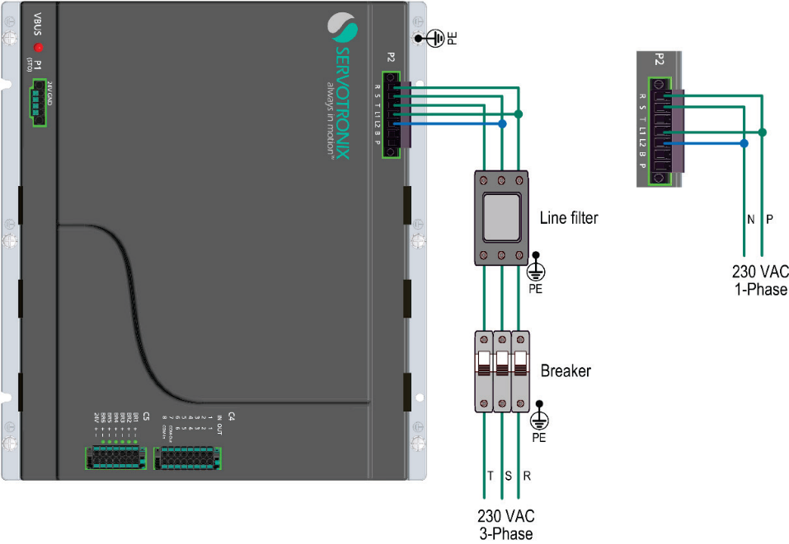
图4-1. 高压接线
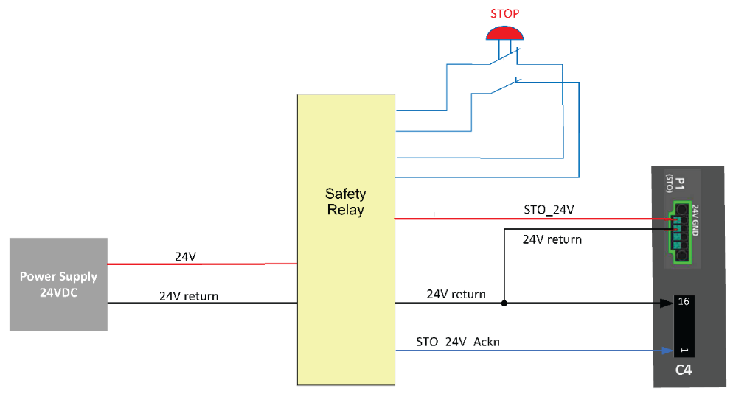
图4-2. 急停接线
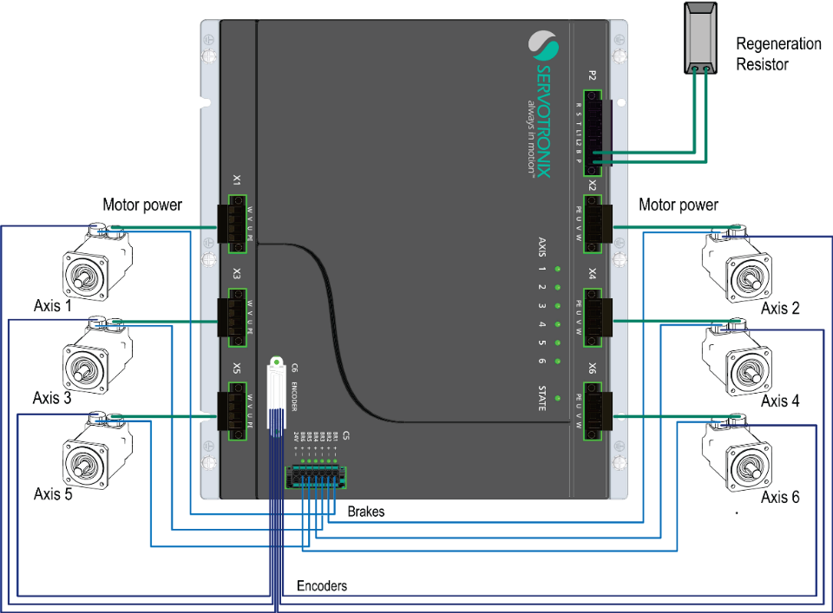
图4-3. 电机接线

接地
系统接地对于驱动系统的正常运行至关重要。
交流输入电压接地线必须连接到驱动器上的PE端子。这对于安全和减少EMI都是必要的。
系统使用单点接地（星形接线），以避免接地回路。
强烈建议将smartPX安装在金属背板上，并提供高频接地，将背板连接到接地端。在整个驱动板背面进行电气连接。建议使用铝或镀锌钢等导电面板。对于油漆或其他有涂层的金属面板，应去除驱动器后的所有涂层。目的是在滤波器、驱动器、电源和接地之间为可能导致EMI的高频信号提供一条阻抗极低的路径。使用扁平编织线或铜母线实现高频接地。在连接高频接地时，尽可能使用最短的编织线。
确保机柜部件之间连接良好。使用多条导电编织线将后面板和机柜门连接到机柜主体。切勿依靠铰链或安装螺栓进行接地连接。确保从电柜到正确的地线有良好的接地连接。接地导线的规格应与主电源导线的规格相同或小一号。
用户计算机也必须正确接地。

屏蔽和接合
为了最大限度地减少噪音排放，并最大限度地提高驱动系统的抗扰度，电机和反馈电缆必须进行屏蔽，并与接地表面正确连接。
电缆两端的屏蔽层必须接地。其作用是减小电缆屏蔽层与背板之间的阻抗。
建议将所有屏蔽电缆接合到背板上。
电机和反馈屏蔽电缆应尽可能靠近驱动器。外露的电缆屏蔽通过非绝缘金属电缆夹或电缆接合夹与背板接合。
建议使用带屏蔽母线的星形点屏蔽连接。

输入电源滤波
驱动器的电子系统组件需要在输入电源线中进行EMI交流线路滤波，以满足工业环境的CE要求。
必须注意系统的大小。滤波器的类型取决于系统的额定电压和电流，以及输入线路是单相还是三相。多轴控制应用可使用一个输入线路滤波器。
输入电源滤波器的实施必须遵守以下准则：
- 保持进出主滤波器的导线分开。
- 滤波器必须与驱动器安装在同一面板上。
- 滤波器必须安装在尽可能靠近驱动器的位置，以防止噪声通过电容耦合进入其他信号线和电缆。
- 将滤波器安装到面板上时，应去除任何油漆或涂层。如果有可能，请使用未涂漆的金属背板。
- 滤波器配有接地端子，必须将其连接到地线上。
- 滤波器会产生很高的漏电流。连接电源之前必须将滤波器接地。
- 拔下电源后的10秒钟内不得触碰滤波器。

再生
当电机和负载快速减速时，负载的动能会将电机轴的能量驱动回驱动器。这种再生能量必须被耗散或吸收。
未被耗散的再生能量会补充到已储存在总线模块电容器中的电能中。如果电容器能够吸收能量，系统就不需要再生电阻器。但是，如果增加的能量过多，电容器上的电压就会超过过压阈值，从而使驱动器失效。
为防止电压过高和对系统造成潜在损坏，必须使用再生电阻器耗散过多的再生能量。
如果您的应用中需要再生电阻器，以便在紧停时对高惯性负载进行制动，请将外部再生电阻器连接到P2接口的B和P端子上。

安装
smartPX可以水平或垂直安装。
此外，驱动器可完全安装在机柜内，或将散热片从机柜背面伸出。
必须保持环境温度不超过45°C。因此，还必须在主电源接口(P2)侧的smartPX附近安装两个冷却风扇。建议间距为30毫米。
两个风扇、smartPX、机柜和/或其他物体之间的距离也必须至少为30毫米。
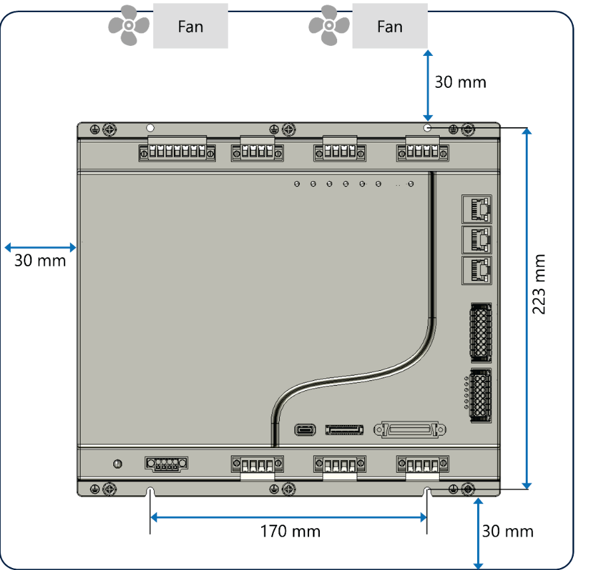
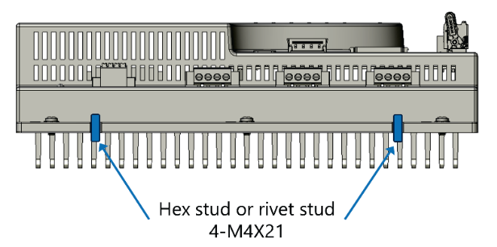
图4-4. 安装尺寸

接口
所有电气接口都在smartPX的顶部面板上
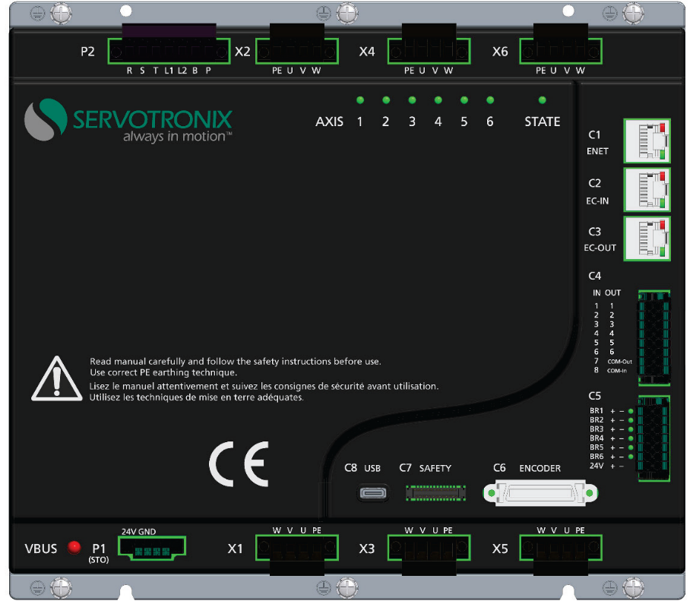
图5-1. 电气接口

控制面板

C4接口 — 数字输入和数字输出
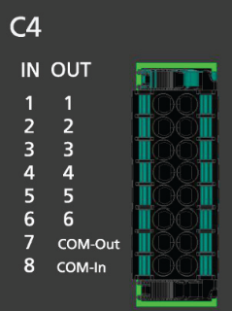
图5-2. C4接口
所有smartPX型号的所有数字输入和数字输出都是光电隔离的。
根据应用要求为数字输入和输出接线。未使用的引脚必须保持未接线状态。
备注 8个数字输入都必须以一种方式（上拉或下拉）进行连接或使用。

6个数字输出都必须以一种方式（上拉或下拉）进行连接或使用。

表5-1. C4接口引脚分配
引脚 | 标签 | 描述 | 引脚 | 标签 | 描述
1 | IN 1 | 光电隔离数字输入1 | 2 | OUT 1 | 光电隔离数字输出1
3 | IN 2 | 光电隔离数字输入2 | 4 | OUT 2 | 光电隔离数字输出2
5 | IN 3 | 光电隔离数字输入3 | 6 | OUT 3 | 光电隔离数字输出3
7 | IN 4 | 光电隔离数字输入4 | 8 | OUT 4 | 光电隔离数字输出4
9 | IN 5 | 光电隔离数字输入5  支持500 kHz快速输入 | 10 | OUT 5 | 光电隔离数字输出5
11 | IN 6 | 光电隔离数字输入6  支持500 kHz快速输入 | 12 | OUT 6 | 光电隔离数字输出6
13 | IN 7 | 光电隔离数字输入7  支持500 kHz快速输入 | 14 | COM OUT | 普通输出
15 | IN 8 | 光电隔离数字输入8  支持500 kHz快速输入 | 16 | COM IN | 普通输入

表5-2. C4接口配接连接器
连接器 | 可插拔接线端子，间距3.5 mm，2*8
配接连接器 | DEGSON 15EDGKNHG-3.5- 16P- 13-28Z(H)

C5接口 — 电机制动
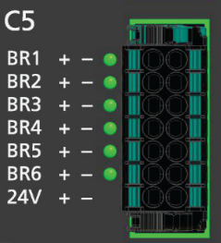
图5-3. C5接口

表5-3. C5接口引脚分配
引脚 | 标签 | 描述 | 引脚 | 标签 | 描述
1 | BR 1+ | 电机1制动输出+ | 2 | BR 1- | 电机1制动输出-
3 | BR 2+ | 电机2制动输出+ | 4 | BR 2- | 电机2制动输出-
5 | BR 3+ | 电机3制动输出+ | 6 | BR 3- | 电机3制动输出-
7 | BR 4+ | 电机4制动输出+ | 8 | BR 4- | 电机4制动输出-
9 | BR 5+ | 电机5制动输出+ | 10 | BR 5- | 电机5制动输出-
11 | BR 6+ | 电机6制动输出+ | 12 | BR 6- | 电机6制动输出-
13 | 24V+ | 电机制动电源24VDC | 14 | 24V- | 电机制动电源24 VDC回流

表5-4. C5接口配接连接器
连接器 | 可插拔接线端子，间距3.5 mm，2*8
配接连接器 | DEGSON 15EDGKNHG-3.5- 14P- 13-28Z(H)

C6接口 — 编码器（电机反馈）
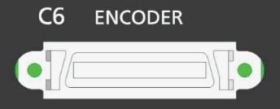
图5-4. C6接口
根据应用要求为数字输入和输出接线。未使用的引脚必须保持未接线状态。

表5-5 C6接口引脚分配
引脚 | 功能 | 描述
1 |  | 预留。未使用。
2 |  | 预留。未使用。
3 |  | 预留。未使用。
4 |  | 预留。未使用。
5 |  | 预留。未使用。
6 |  | 预留。未使用。
7 | GND_6 | 轴6接地（5V回流）
8 | ENC_Dn_Ax6 | 轴6串行编码器数据-
9 | GND | 轴5接地（5V回流）
10 | ENC_Dn_Ax5 | 轴5串行编码器数据-
11 | GND | 轴4接地（5V回流）
12 | ENC_Dn_Ax4 | 轴4串行编码器数据-
13 | GND | 轴3接地（5V回流）
14 | ENC_Dn_Ax3 | 轴3串行编码器数据-
15 | GND | 轴2接地（5V回流）
16 | ENC_Dn_Ax2 | 轴2串行编码器数据-
17 | GND | 轴1接地（5V回流）
18 | ENC_Dn_Ax1 | 轴1串行编码器数据-
19 |  | 预留。未使用。
20 |  | 预留。未使用。
21 |  | 预留。未使用。
22 |  | 预留。未使用。
23 |  | 预留。未使用。
23 |  | 预留。未使用。
25 | Enc_5V_Ax6 | 轴6 5V电源
26 | ENC_Dp_Ax6 | 轴6 串行编码器数据+
27 | Enc_5V_Ax5 | 轴5 5V电源
28 | ENC_Dp_Ax5 | 轴5 串行编码器数据+
29 | Enc_5V_Ax4 | 轴4 5V电源
30 | ENC_Dp_Ax4 | 轴4 串行编码器数据+
31 | Enc_5V_Ax3 | 轴3 5V电源
32 | ENC_Dp_Ax3 | 轴3 串行编码器数据+
33 | Enc_5V_Ax2 | 轴2 5V电源
34 | ENC_Dp_Ax2 | 轴2 串行编码器数据+
35 | Enc_5V_Ax1 | 轴1 5V电源
36 | ENC_Dp_Ax1 | 轴1 串行编码器数据+

表5-6. C6接口配接连接器
配接连接器（外壳） | 3M 10336-52F0-008  D型超微连接器36P接线壳SLD
配接连接器（插头） | 3M 10136-3000PE  D型超微连接器36P MDR插头

C7接口 - 安全I/O - 还未实施
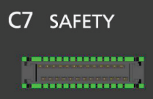
图5-5. C7接口

C1、C2、C3接口 - 现场总线通信
接口C1、C2和C3均为RJ45端口，用作在EtherCAT网络上运行的驱动器的发送器和接收器。
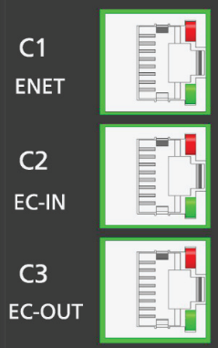
图5-6. C1、C2、C3接口
表5-7. C1、C2、C3接口引脚分配
引脚 | 名称 | 描述
1 | TX+_D1 | 传输数据+
2 | TX-_D1 | 传输数据+-
3 | RX+_D2 | 接收数据+
4
5
6 | RX-_D2 | 接收数据-
7
8

表5-8. C1、C2、C3接口配接连接器
配接连接器 | 任何与RJ45 CAT6兼容的屏蔽连接器
电缆 | CAT6或更高规格，标准以太网直电缆

配电板
确保主电压额定值与驱动器规格相符。使用不正确的电压可能会导致驱动器故障。
在所有硬件连接完成之前，请勿接通电源。

P1接口 - STO
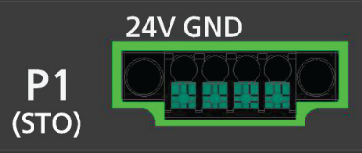
图5-7. P1接口
表5-9 P1接口引脚分配
引脚 | 标签 | 功能
1 | 24V | STO 电源（STO启用）
2 | GND | STO重启。
3 | GND | 为STO预留。电源地。
4 | 24V | 为STO预留。内部供电。

表5-10 P1接口配接连接器
连接器（插座） | DEGSON | 15EDGVM-THR-3.5-04P- 13- 10Z(H)
配接连接器（插头） | DEGSON | 15EDGKNM-3.5-04P- 14- 1022Z(H)
电线规格 | 24–20 AWG
剥离长度 | 20 mm

必须连接STO启用和STO重启，才能启用smartPX操作。STO启用信号电压必须为24 VDC。
备注 如果应用不需要STO控制，将引脚4跳线至引脚1，将引脚3跳线至引脚2， 可使用smartPX随附的STO旁路插头，对STO进行旁通。

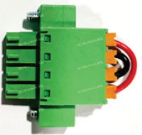
图5-8. 旁路插头

P2接口 - 电源
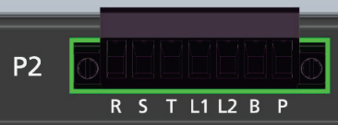
图5-9. P2接口

表5-11 P2接口配接连接器
引脚 | 标签 | 功能
1 | R | 交流相位1（L1）（参考）
2 | S | VAC交流相位2（L2）（次级）
3 | T | VAC交流相位3（L3）（三级）
4 | L1 | 逻辑交流（相位）
5 | L2 | 逻辑交流（中性）
6 | B | 再生+（直流母线+）
7 | P | 再生-

表5-12 P2接口配接连接器

连接器（插座） | DEGSON | 2EDGVM-5.08-07P- 13- 100Z(H)
配接连接器（插头） | DEGSON | 2EDGKM-5.08-07P- 13- 1000A(H)
电线规格 | 28–12 AWG
剥离长度 | 7 mm

确保主电压额定值与驱动器规格相符。使用不正确的电压可能会导致驱动器故障。
在所有硬件连接完成之前，请勿接通电源。

防止浪涌：
总线电源（R-S-T）：在关闭总线电源后，等待1分钟再次打开。
逻辑电源（L1-L2）：在关闭逻辑电源后，等待1分钟再次打开
程序：连接电源
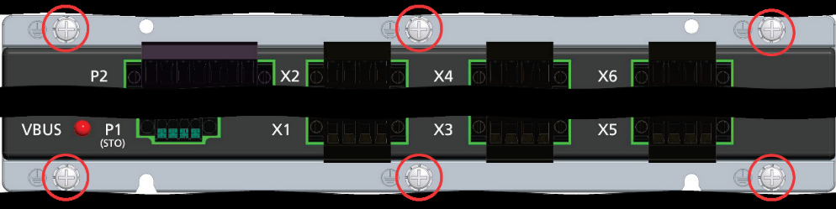
图5-10. 接地端子
smartPX安装板/散热器上有4个接地PE端子。
- 将交流输入电压接地线连接到其中一个PE端子上。使用M4环形端子或铲形端子。
- 连接R、S和T（用于总线电源）。
- 如果主电压来自单相电源，则将线路和中性线连接至R和T。
- 如果主电压来自三相电源，则将相位连接至R、S和T。
- 连接L1和L2（用于逻辑电源）
- 如果主电压来自单相电源，则将线路和中性线连接至L1和L2。
- 如果主电压来自三相电源，则将任意两相位连接至L1和L2。

X1-X6接口 - 电机电源
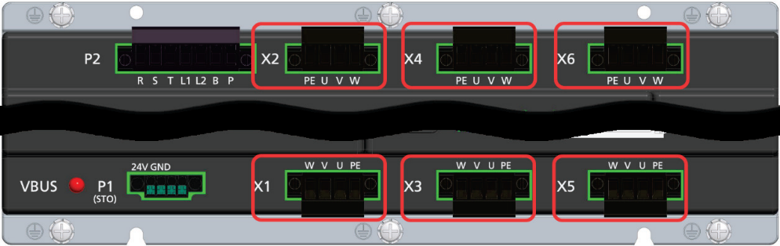
图5-11. X1-X6接口

表5-13 X1-X6接口引脚分配
引脚 | 标签 | 功能
1 | PE | 交保护接地
2 | U | 电机相位U
3 | V | 电机相位V
4 | W | 电机相位W

表5-14 X1-X6接口配接连接器
连接器（插座） | DEGSON | 2EDGVM-5.08-04P- 13- 100Z(H)
配对连接器（插头） | DEGSON | 2EDGKM-5.08-04P- 13- 1000A(H)
电线规格 | 28–12 AWG
剥离长度 | 7 mm

C8接口 - USB
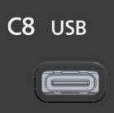
图5-12. C8接口
C8是一个USB Type C端口，用于保存和还原smartPX的程序和数据文件。
要备份和恢复文件，必须使用 ServoStudio+软件。

LED状态指示灯

图5-13. LED状态指示灯

状态LED指示灯
表5-15 状态LED
颜色/状态 | 意义
红色 | 故障（包括“禁止”）。
绿色 | 启用所有轴。
绿色闪烁 | 启用部分轴。
蓝色 | 驱动器可运行，但未启用任何轴。
蓝色闪烁 | 急停输入已激活。

轴LED指示灯
表5-16 轴状态LED
颜色/状态 | 意义
绿色 | 启用轴
红色 | 启用轴
红色闪烁 | 轴故障

电压总线指示灯
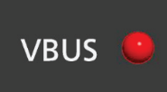
图5-14. 电压LED指示灯
电压总线LED指示灯会发出高压警告。
在指示灯熄灭之前，请勿触摸或试图断开任何电缆。
表5-17 电压总线LED指示灯
颜色/状态 | 意义
红灯亮 | 电压总线高于60V
红灯暗 | 电压总线低于60V

制动器LED指示灯
图5-15. 制动器LED指示灯
表5-18 制动器LED指示灯
颜色/状态 | 意义
绿灯亮 | 制动器松开。
绿灯暗 | 制动器啮合。

启动电源
完成所有硬件连接后，即可打开驱动器电源。
打开驱动器电源后，检查LED状态指示灯。

接口电路

数字输入电路
备注 输入开启范围：11-30 VDC
输入关闭范围：0-5 VDC
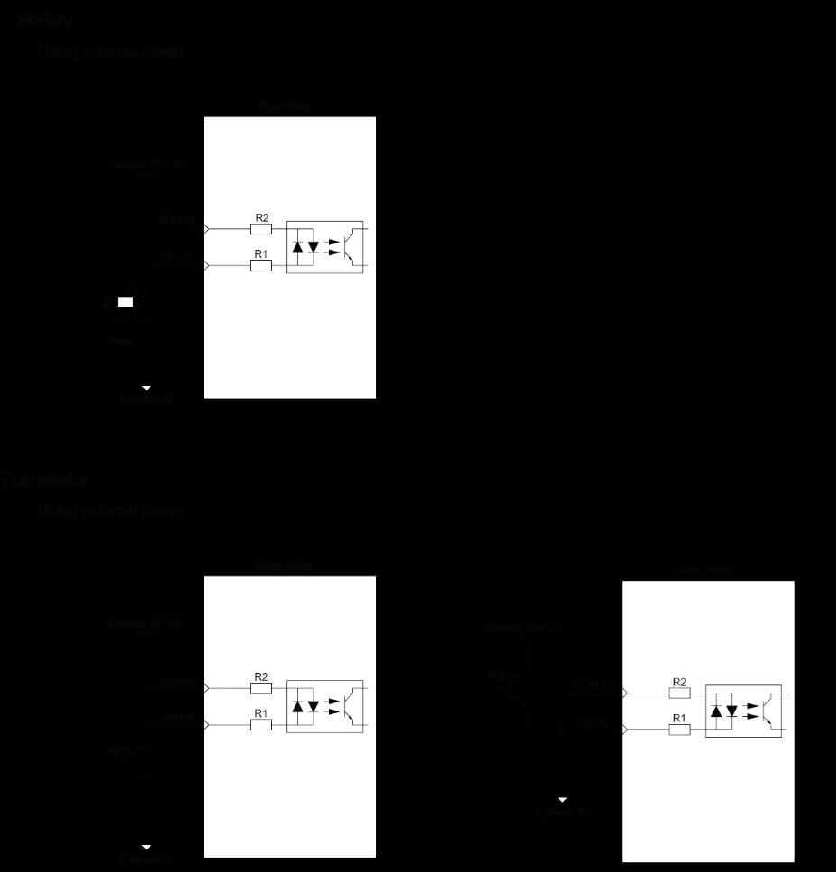
图6-1. 数字输入电路

数字输出电路
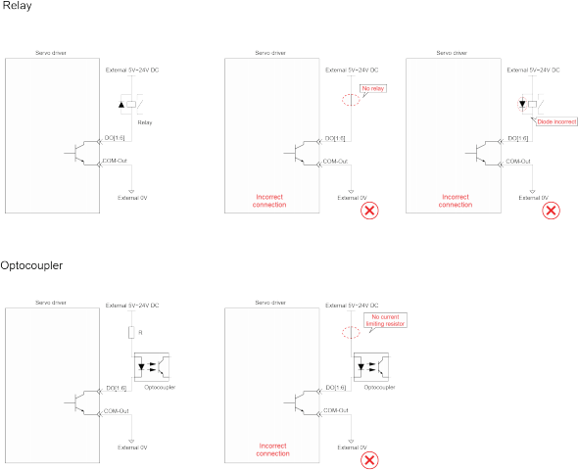
图6-2. 数字输出电路

电机制动电路
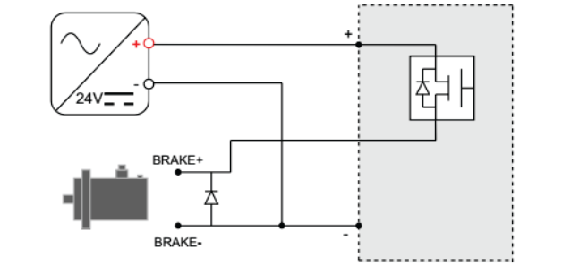
图6-3. 电机制动电路

ServoStudio+
ServoStudio+是一款基于网络的软件，用于设置电机参数和配置smartPX驱动器。

软件安装
ServoStudio+ 兼容Windows 10及更高版本的操作系统。如果您的Windows版本更低并需要协助，请联系高创技术支持部门。
从高创网站【链接】下载ServoStudio+软件安装文件（ServoStudio+_3.7.x.MSI），或联系技术支持。
运行文件。

用户登入
- 通过桌面图标或开始菜单启动ServoStudio+。
- 登录系统
默认用户名：admin
默认密码：ADMIN
建议首次登录后更改登录凭证。用户名和密码可在设置>用户管理中修改。

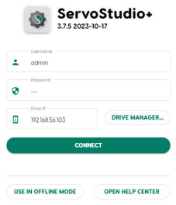

图7-1. 登录

- 要在台式机或平板电脑上激活ServoStudio+，需要smartPX的IP地址。驱动器出厂时配置的是默认地址：192.168.57.100.
请联系您的IT经理，确保您的PC位于同一网络中。
输入驱动器IP地址，电机连接。
备注 某些ServoStudio+ 功能无需连接实际驱动器即可使用。如果选择在脱机模式下使用，软件启动时无需登录验证。
- ServoStudio+ 打开主屏幕。
轴应在基本配置期间禁用。如果轴图标亮起（绿色），则表示该轴已启用。
要禁用轴，请执行以下任一操作：
- 单击ServoStudio+窗口顶部工具栏中的启用/禁用按钮（POWER图标）。
- 单击工具栏中的轴编号。然后使用轴窗格中的轴切换按钮。
轴颜色 | 意义
白色 | 轴禁用
绿色 | 轴启用
黄色 | 轴被禁用并显示警告
红色 | 轴被禁用并显示故障
绿/黄分离 | 轴已启用，但显示警告
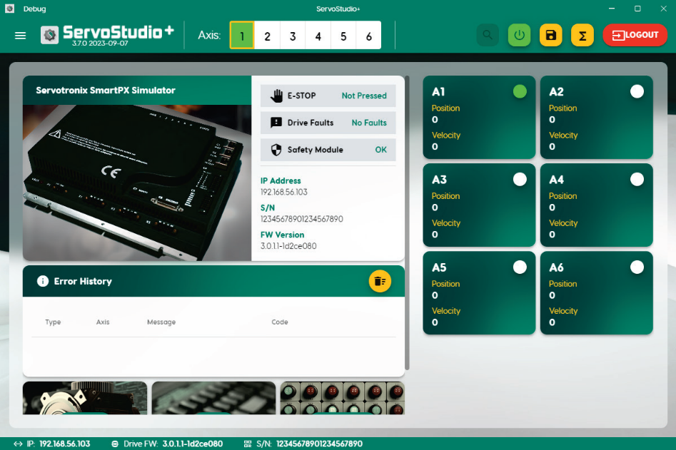
图7-2. 主屏幕
- 打开ServoStudio+导航菜单。
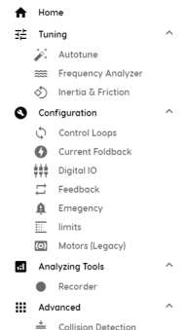

图7-3. 导航菜单

参数值
首次将新驱动器连接到ServoStudio+时，软件会显示驱动器的出厂定义（默认）参数值。
ServoStudio+读取并显示驱动器RAM中的值。
- 编辑参数值后，按Enter或按Tab键移动到下一字段。新值将被发送到驱动器RAM，并显示更新信息。
- 点击ServoStudio+工具栏上的保存按钮，随时将参数值保存到硬盘的非易失性存储器中。如果不保存，修改后的参数值会在电源重启时丢失。
- 通过ServoStudio+设置>文件管理器将参数值保存到PC文件或从PC文件加载参数值。

驱动器配置
本节介绍使用ServoStudio+界面配置驱动系统的基本步骤。

电机
通过电机屏幕可以从ServoStudio+数据库中选择电机。选择电机系列和型号后，ServoStudio+会设置相应的电机和反馈参数。
ServoStudio+包含两个电机设置数据库。
- ServoStudio+库包含高创已定义并支持的电机数据库。用户不能修改这些电机设置。
- 用户库包含用户定义的所有其他电机。

加载电机参数
加载一组电机参数的步骤如下：
- 在ServoStudio+中，点击配置 > 电机。
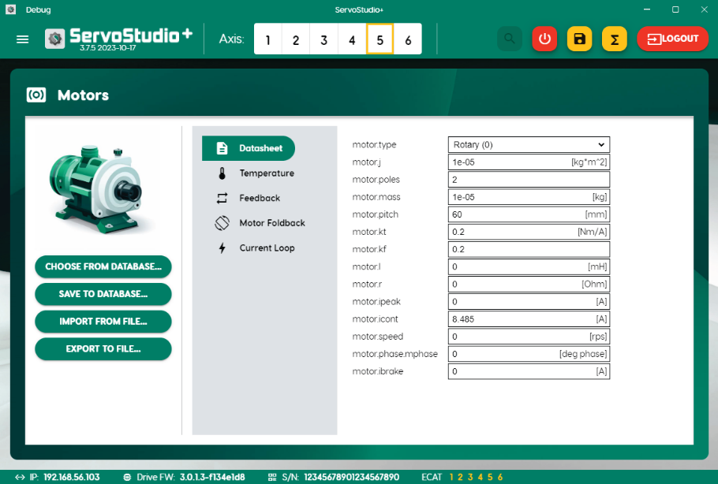
图8-1. 电机

从数据库选择 | 打开菜单，从ServoStudio+库或用户库中选择电机。  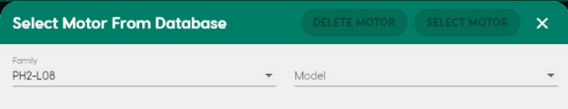
从文件导入 | 提示您从JSON文件向ServoStudio+加载电机参数。
- 从ServoStudio+屏幕顶部的菜单栏中选择一个轴。
- 从ServoStudio+电机库中选择一个电机。
- 选择“从数据库选择”。
- 从系列和型号列表中选择一个电机。
或者选择一个电机参数文件。
- 选择“从文件导入”。
- 选择包含所需电机参数的JSON文件。
ServoStudio+会加载并显示相应的电机和反馈参数。

修改电机参数
修改参数值的步骤如下：
- 点击一个参数字段，输入新值。
已修改的字段高亮显示，系统会提示您保存或放弃更改。
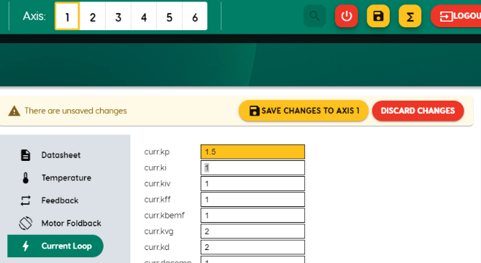
图8-2. 将更改保存到轴（将参数保存到驱动器中）
- 选择“将更改保存到轴”。
保存更改会将新参数值写入驱动器，但不会将参数值保存到数据库或文件中。

将参数值复制到另一台电机
将参数值从一台电机复制到另一台电机的步骤如下：
- 修改的参数字段已高亮显示时，选择要复制到的轴的编号。
- 选择“保存更改到轴”。

保存电机参数
保存到数据库 | 将电机参数设置保存到数据库。不写入驱动器。  - 新电机。在ServoStudio+电机库中修改电机参数值时，只能通过在用户库中定义新电机来保存更改。  - 替换现有电机。可以覆盖用户库中的文件。  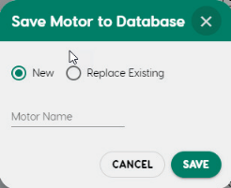
导出至文件 | 提示您将ServoStudio+中的电机参数保存到JSON文件。

反馈
- 在ServoStudio+中，选择配置 > 反馈。
- 打开“常规”选项卡
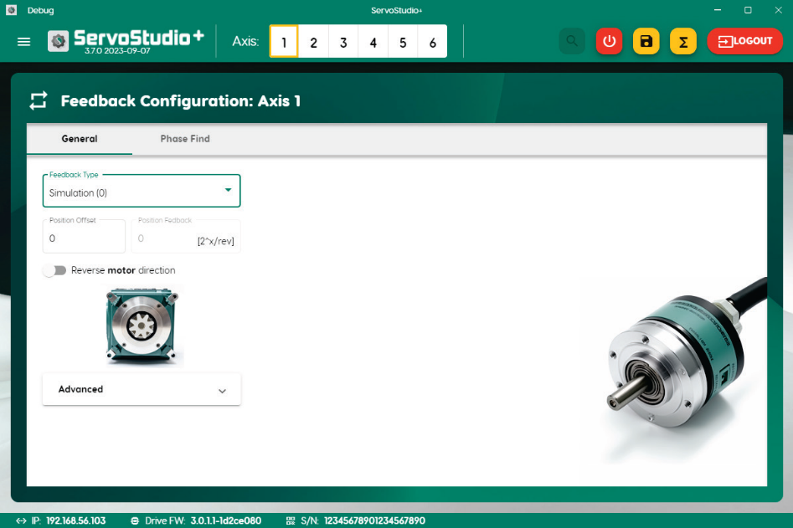
图8-3. 反馈
- 从反馈类型列表中选择电机编码器。
- 根据应用需要修改其他参数。
反馈类型 | 应用中的电机反馈设备
位置偏移 | 偏移值，与内部累积位置计数器相加，得出位置反馈值。
位置反馈 | 位置反馈值。只读。
反转电机方向 | 接通后，位置反馈、速度和电流值将反转，从而扭转电机的运动方向。
基本配置不需要高级选项。
- 打开相位查找选项卡。
相位查找是一种初始化编码器系统换向的程序。
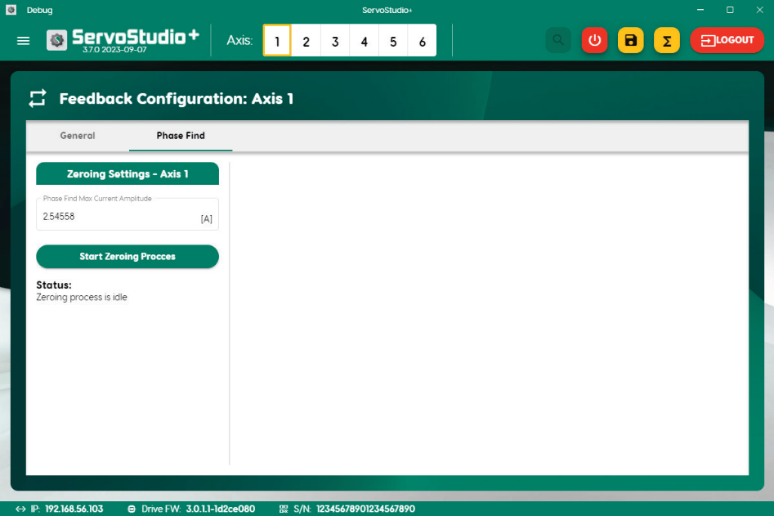
图8-4. 相位查找
用于smartPX的ServoStudio+使用调零过程来确定带有绝对编码器的电机的换向偏移。调零是通过两相固定电流锁定转子。
- 确认或修改相位查找最大电流振幅的值。
相位查找最大电流振幅 | 用于调零程序的固定电流。
- 选择“启动调零过程”。
启动调零时，驱动器会旋转并以固定电角度和固定电流锁定电机。在临时位置短暂停止以克服静摩擦力后，或在与最终锁定位置相差180°的电角度启动后，即可锁定。
电机每转一圈的电气周期数等于磁铁对数。电机中的每对磁铁可产生0-360度的电气周期。因此，如果电机有8个磁极，则电机在机械旋转一圈时可锁定在四个不同的位置。
- 调零完成后，会发现一个新的电机相位。ServoStudio+会提示您保存新值。
为每个轴重复上述步骤。

限值
- 在ServoStudio+中，选择配置 > 限值。
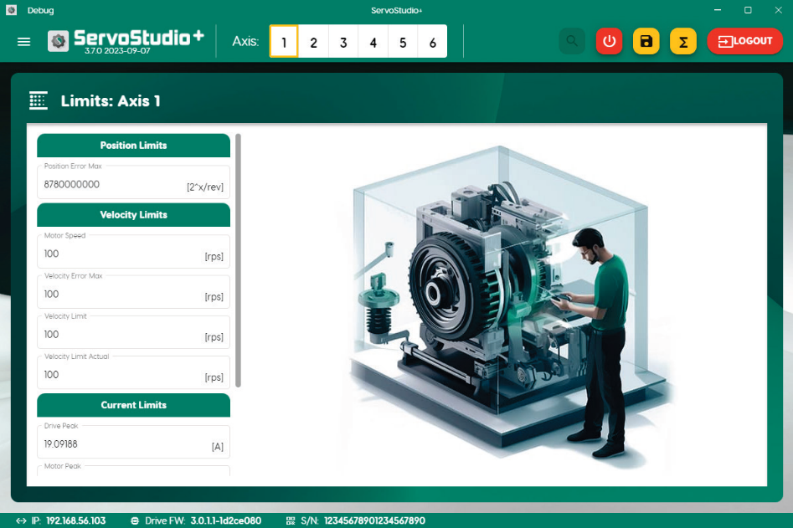
图8-5. 限值
根据应用需要修改位置、速度和电流限值。
位置限值
位置误差最大值 | 不会产生故障的最大位置误差值。

速度限值
电机速度 | 根据电机数据表得出的电机最高转速。
速度误差最大值 | 不会产生故障的最大速度误差值。
速度限值 | 最大（用户定义）速度极限。
实际速度限值 | 应用中的实际速度限值，即所有速度输入限值的最低（最小）值，如电机速度和速度限值（用户限值）

电流
驱动器峰值（最大值） | 驱动轴的峰值（最大）电流。
电机峰值（最大值） | 根据电机数据表，电机的峰值（最大）电流。
电流限值 | 最大（用户定义）电流限值
实际电流限值 | 应用中的实际电流限值，即所有电流输入限值的最低（最小）值，如驱动器峰值、电机峰值和电流限值（用户限值）。
为每个轴重复上述步骤。

数字输入/输出
通过输入和输出窗格，可以配置数字输入和输出的功能和极性，并监控所有数字输入和输出的状态。
ServoStudio+会显示驱动器固件中配置的与驱动器连接的I/O和制动器的实际数量。
通过数字输入/输出屏幕中的制动器窗格，可激活制动器功能并监控所有制动器的状态。制动器由驱动器固件中配置的专用输出控制。
- 在ServoStudio+中，选择配置 > 数字输入/输出。
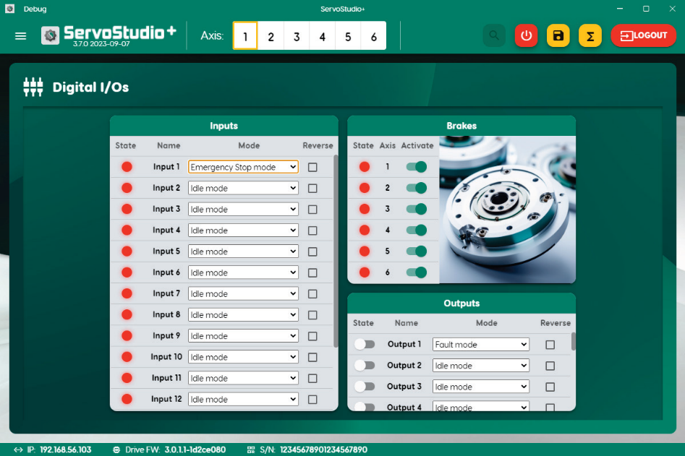
图8-6. 数字输入/输出

- 为应用中定义的输入和输出设置模式。输入和输出模式的定义在驱动器固件中指定。
数字输入模式：
- 空闲
- 急停
- PLS：正向限位开关
- NLS：负向限位开关
- 主页开关
数字输出模式：
- 空闲
- 故障

自动调谐
注意！调谐具有潜在危险。在开始任何调谐程序之前，请确保运动范围内没有人员或障碍物。还要确保紧急停止按钮在您可触及的范围内。
- 在ServoStudio+中，选择调谐 > 自动调谐。
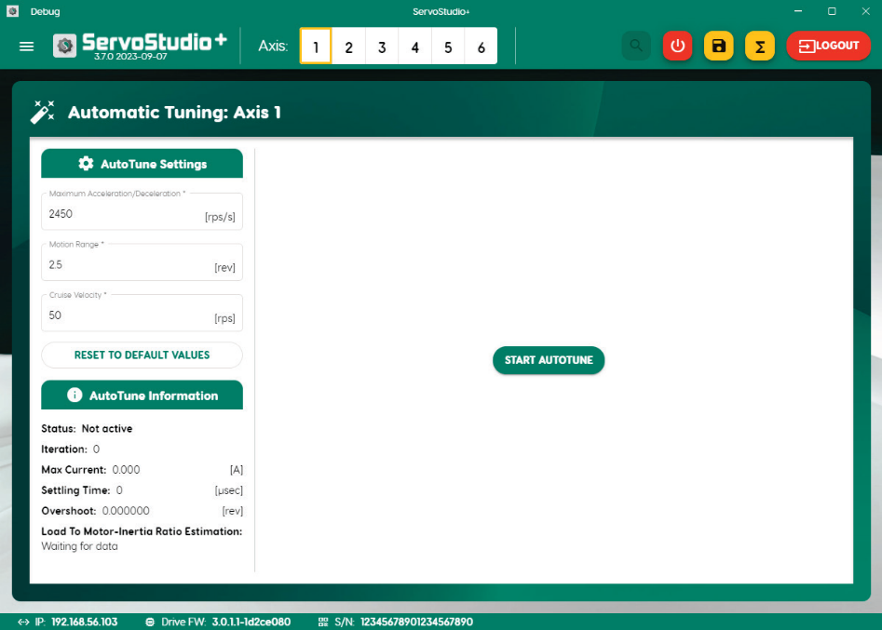
图8-7. 自动调谐
- 确保自动调谐设置中显示的值适合您的应用。
自动调谐设置
最大加速度/减速度 | 用户定义的最大加速/减速值。
运动范围 | 用户定义的电机转数。
巡航速度 | 用户自定义速度。
- 点击“开始自动调谐”。
- 自动调谐完成后，将显示用于测试控制器性能的选项。
- 选择目标位置、巡航速度和加速度。
- 点击移动和绘图。
- 在图表上查看结果。
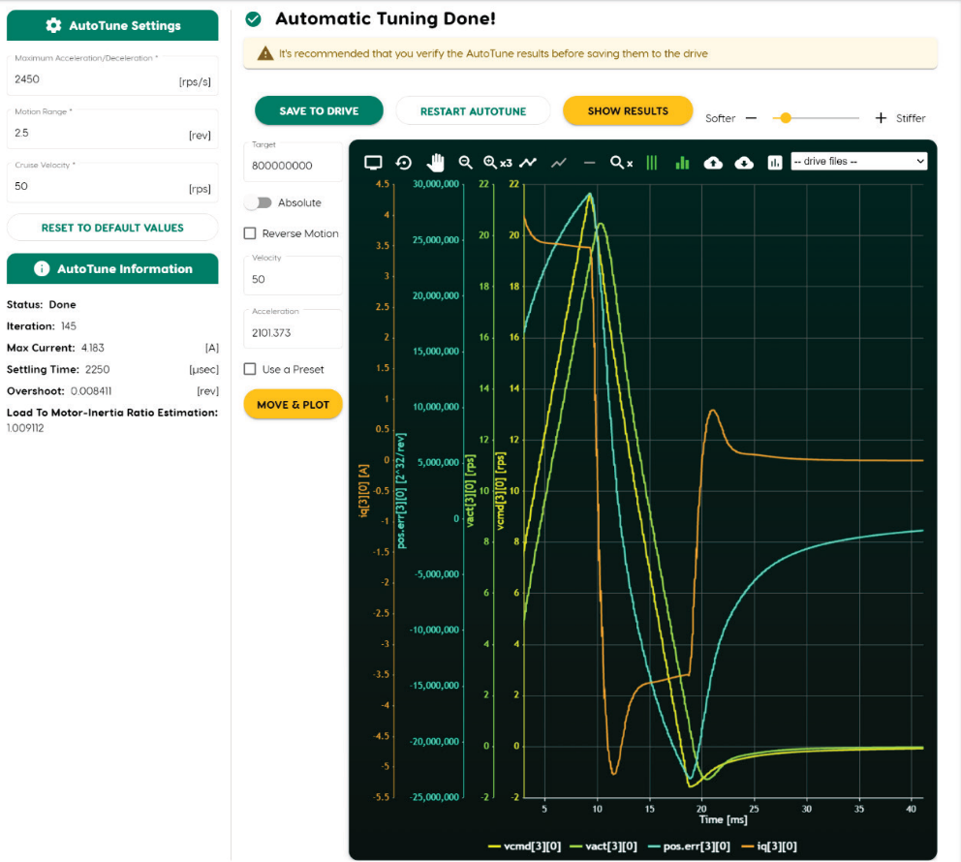
图8-8. 自动调谐测试结果

- 如果结果理想，请点击“保存至驱动器”。
如果结果不理想，请使用屏幕右上角的“更软/更硬”滑块调整控制器性能。
- 如有必要，重新启动自动调谐程序。
- 对自动调谐测试结果满意后，将参数保存到硬盘中。
- 现在，您可以根据具体应用优化驱动参数。

控制回路
备注 控制回路操作适用于受过培训并具备专业知识的用户。
基本驱动配置无需更改控制回路参数。
首次将新驱动器连接到ServoStudio+时，软件会显示驱动器出厂定义的控制回路值（默认值）。
- 在ServoStudio+中，选择配置 > 控制回路。
- 查看“电流回路”、“速度回路”和“位置回路”选项卡。确保显示的设置适合您的应用。
- 根据应用需要修改控制回路的数值。

位置回路
smartPX具有带前馈的线性比例（P）控制器。
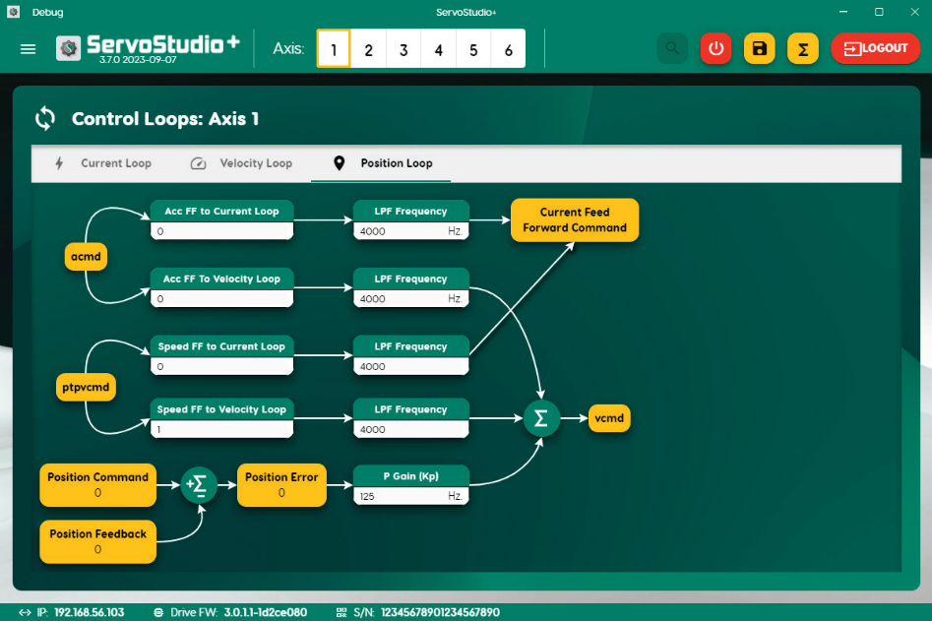
图8-9. 位置控制回路

电流回路
电流控制回路调谐源自电机特性和总线电压。
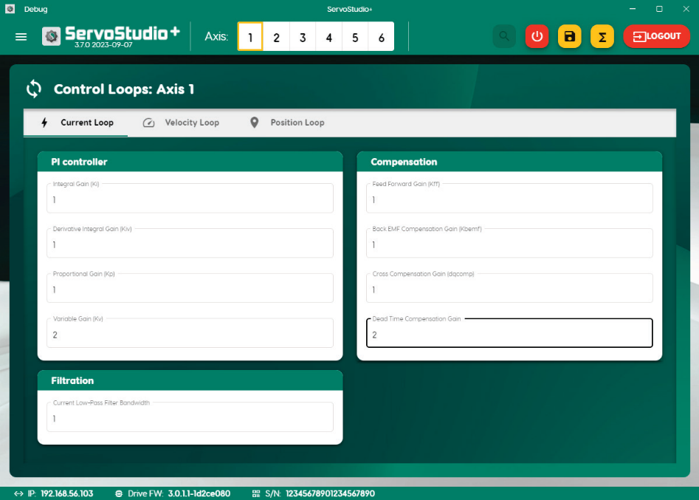
图8-10. 电流控制回路
除非得到技术支持部门的指示，否则没有必要在当前回路界面中操作数值。

速度回路
smartPX具有两个速度控制器：
- 伪导数反馈和前馈（PDFF）控制器
PDFF控制器具有积分增益和比例增益，并增加了前馈功能。
当应用需要最大响应速度时，需要的积分增益较小，PDFF的前馈值可以设置得更高。当应用需要最大的低频刚度时，前馈值会降低，从而允许更高的积分增益而不会导致过冲。这也会导致系统对指令的响应速度变慢。中等范围的前馈值通常适用于运动控制应用。
- 标准极点配置（PP）控制器
PP控制器使用三个参数来调整控制回路：带宽、增益和跟踪系数。
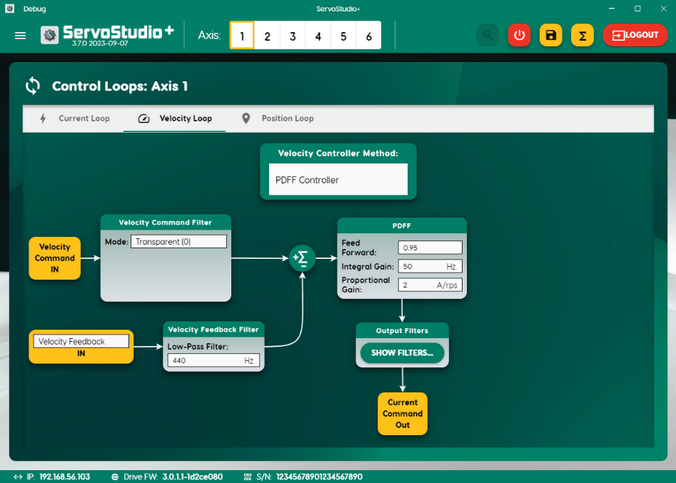
图8-11. 速度控制回路

升级驱动固件
- 从高创网站【链接】下载固件文件（MAXX_3.0.x.x.ZIP），或联系技术支持。
- 在ServoStudio+中，选择配置 > 固件更新。
- 在加载文件字段中，选择新固件ZIP压缩文件，并点击升级。
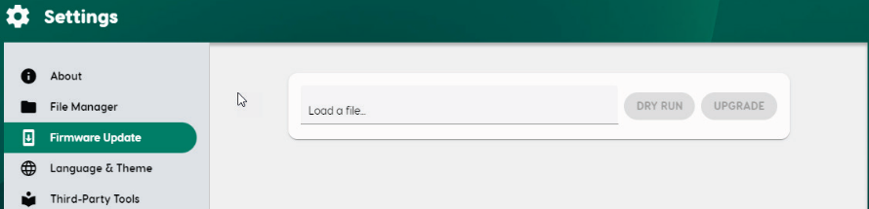
图8-12. 固件更新

